**UNIVERSITE PROTESTANTE AU CONGO**

***Faculté de sciences informatiques***

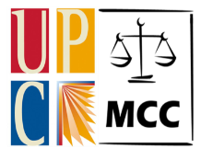

**Rapport de Projet de**

**Fin de promotion**

**G1**

Réalisation d’un site web

De diffusion des recettes

Alimentaires Congolaises

*Réalisé par les étudiants ci-après :*

*KISUDIKU LUBAMA ELIE*

*KASONGO KASONGO PIERROT*

*MATONDO NSIMBA JOSLAIN*

*BELALA MPONGO LEVY*

*IYOLO MALANDA JEANRIS*

***Année universitaire 2019-2020***